*Ngày 27 tháng0 2 năm 2025 Họ và tên giáo viên: Nguyễn Văn Tín*

*Tổ: Khoa học tự nhiên – Công nghệ*

**BÀI 28. VAI TRÒ CỦA NƯỚC VÀ CÁC CHẤT DINH DƯỠNG ĐỐI VỚI CƠ THỂ SINH VẬT**

Môn: Khoa học tự nhiên, lớp: 7

Thời gian thực hiện: 02 tiết ( tiết 99, 100)

**I. Mục tiêu:**

**1. Về kiến thức:**

- Nêu được vai trò của nước và các chất dinh dưỡng đối với cơ thể sinh vật

- Dựa vào sơ đồ (hoặc mô hình) nêu được thành phần hóa học và cấu trúc, tính chất của nước.

**2. Về năng lực:**

- Năng lực chung:

+Tự chủ và tự học: Chủ động, tự tìm hiểu vể vai trò của nước và các chất dinh dưỡng đối với sinh vật; thành phần hoá học, câu trúc và tính chất của nước.

+Giao tiếp và hợp tác: Hoạt động nhóm một cách hiệu quả theo đúng yêu cầu của GV trong khi thảo luận về vai trò của nước và các chất dinh dưỡng đối với cơ thể sinh vật, đảm bảo các thành viên trong nhóm đều được tham gia và trình bày báo cáo.

+Giải quyết vấn để và sáng tạo: Giải quyết các vân đề kịp thời với các thành viên trong nhóm để tìm hiểu về vai trò của nước và các chất dinh dưỡng đối với sinh vật.

- Năng lực khoa học tự nhiên:

+Nhận thức khoa học tự nhiên: Nêu được vai trò của nước và các chất dinh dưỡng đói với cơ thể sinh vật; Nêu được thành phần hoá học và cấu trúc, tính chất của nước.

+Tìm hiểu tự nhiên: Quan sát và mò tả được câu trúc của nước. Lấy được ví dụ chứng minh nước không thể thiếu đối với sự sống.

+Vận dụng kiến thức, kĩ năng đã học: Liên hệ và giải thích được một số vấn đề trong đời sống như ăn uống đầy đủ, hợp lí,...

**3. Về phẩm chất:**

-Chăm chỉ, tích cực hoạt động nhóm phù hợp với khả năng của bản thân.

-Có ý thức tìm hiểu và bảo vệ thế giới tự nhiên.

-Có niềm say mê, hứng thú với việc khám phá và học tập khoa học tự nhiên.

**II. Thiết bị dạy học và học liệu:**

- Máy chiếu, laptop.

- Giấy A3, bút dạ.

- Phiếu học tập.

**III. Tiến trình dạy học:**

**1. Hoạt động 1. Mở đầu ( 5 phút )**

**a) Mục tiêu:** tạo ra cho học sinh hứng thú để học sinh bày tỏ được sự hiểu biết cá nhân về nước và vai trò của nước.

**b) Nội dung:** GV tổ chức cho học sinh làm việc nhóm, Hs trả lời cá nhân hoàn thành yêu cầu GV

**c) Sản phẩm:** Nội dung video

**d) Tổ chức thực hiện:**

**B1. Chuyển giao nhiệm vụ:**

GV chiếu video sự sinh trưởng và phát triển của cây đậu

Trả lời câu hỏi cuối video

**B2. Thực hiện nhiệm vụ:**

+ Các thành viên trong lớp xem video, ghi nhớ thông tin.

+ Cá nhân trả lời dự đoán cuối video theo yêu cầu của GV

**B3. Báo cáo kết quả và thảo luận**

**B4. Kết luận, nhận định**

Nhờ đâu mà cây lớn lên được?

Nguyên liệu tạo nên sự thay đổi đó là gì?

🡪 Giới thiệu nội dung bài học

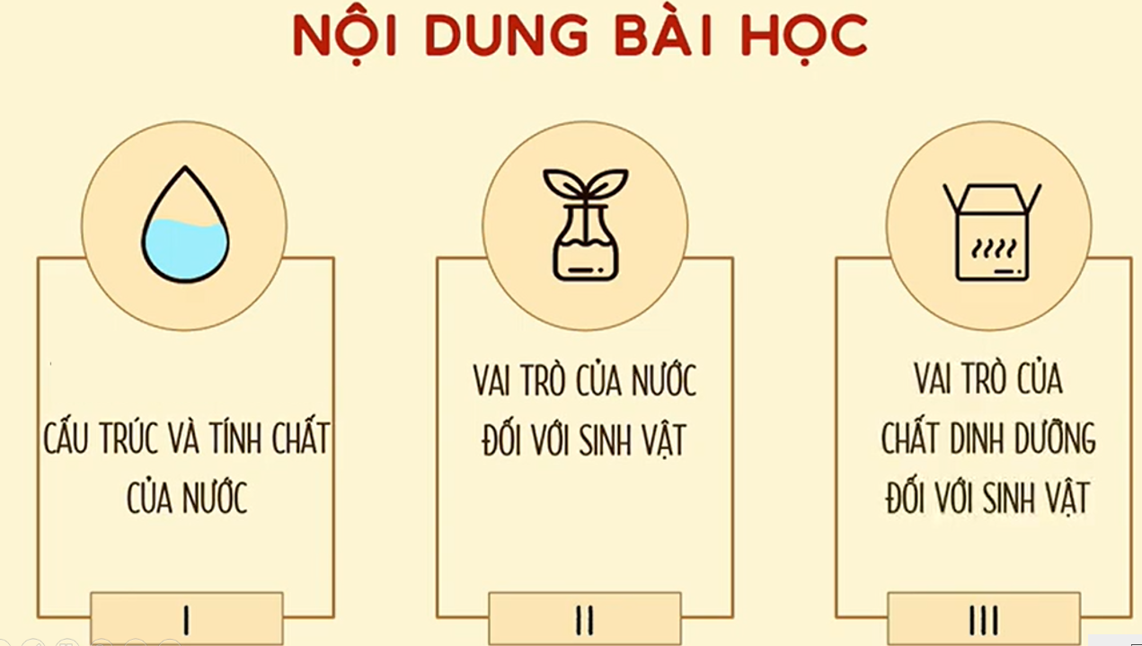

**2. Hoạt động 2. Hình hành kiến thức mới ( 65 phút )**

**2.1.Vai trò của nước đối với cơ thể sinh vật ( 45 phút)**

**Nội dung 1: Tìm hiểu cấu trúc và tính chất của nước ( 25 phút)**

**a) Mục tiêu:** Từ việc quan sát Hình 28.1, GV hướng dẫn HS nhận biết câu trúc của nước gồm những nguyên tố nào; nguyên tử của các nguyên tố đó tích điện gì để từ đó HS rút ra được các tính chất của nước.

**b) Nội dung:** Sử dụng phương pháp trực quan kết hợp nêu vấn để yêu cầu HS hoạt động thảo luận nhóm để nhận ra cấu trúc và tính chất của nước thòng qua các câu thảo luận trong SGK.

**c) Sản phẩm:** phiếu học tập của học sinh

**d) Tổ chức thực hiện:**

**B1. Chuyển giao nhiệm vụ:** Tìm hiểu thông tin trong SGK hoàn thành phiếu học tập 1

**B2. Thực hiện nhiệm vụ:**

**+** Thảo luận nhóm 4 trong 5’ hoàn thành phiếu học tập số 1. Sau khi thảo luận xong, nhóm nào xung phong trình bày có chất lượng tốt sẽ được tặng điểm

**B3. Báo cáo kết quả và thảo luận**

**+** Chọn 2 nhóm đại diện lên bảng trình bày kết quả

+ Mời nhóm khác nhận xét

+ GV nhận xét sau khi các nhóm đã có ý kiến nhận xét bổ sung

**PHIẾU HỌC TẬP SỐ 1**

|  |  |  |
| --- | --- | --- |
| |  | | --- | |  | | 1.Em hãy cho biết nước có những tính chất gì.  Nước là chất lỏng không màu, không mùi, không vị, sôi ở 100 °C và đông đặc ở 0°C. Nước là dung mỏi hoà tan nhiều chất, có tính dẫn điện và dẫn nhiệt.  2.Quan sát Hình 28.1, đoạn video em hãy mò tả cấu trúc của phân tử nước.  Một phân tử nước được cấu tạo từ một nguyên tử oxygen và hai nguyên tử hydrogen liên kết với nhau bằng liên kết cộng hoá trị.  3.Em có nhận xét gì về sự phân bó của các electron trong phân tử nước?  Trong phân tử nước, các electron có xu hướng bị lệch vể phía oxygen do nguyên tử oxygen có khả năng hút electron mạnh hơn  4.Cho biết tính chất của phân tử nước. Vì sao phân tử nước có tính chất đó?  Phân tử nước có tính phân cực do nguyên tử oxygen mang điện tích âm một phần, còn nguyên tử hydrogen mang điện tích dương một phần dẫn đến phân tử nước có hai đầu tích điện trái dấu.  *Vận dụng: Tại sao nước có thể làm dung môi hoà tan nhiều chất?  Nhờ có tính phân cực nên nước có thể liên kết với nhau và liên kết với các phân tử phân cực khác.  A picture containing diagram  Description automatically generated |   **B4. Kết luận, nhận định**  Hoàn thiện, chốt kiến thức  ***Kết luận:***   * *Nước là chất lỏng không màu, không mùi, không vị, sôi ở 100oC; đông đặc ở 0oC. Nước là dung môi hòa tan nhiều chất, có tính dẫn điện và dẫn nhiệt.* * *Nước được cấu tạo từ các phân tử nước, mỗi phân tử nước được cấu tạo từ một nguyên tử oxygen và hai nguyên tử hydrogen. Do có hai đầu tích điện trái dấu nhau nên phân tử nước có tính phân cực. Vì vậy, các phân tử nước có thể liên kết với nhau và liên kết với các phân tử phân cực khác.*   GV chuyển ý sang phần vai trò của nước: Em đã từng không được uống nước trong thời gian dài chưa? Em cảm thấy như thế nào khi trải qua tình huống đó. |

**Nội dung 2: Tìm hiểu vai trò của nước ( 20 phút )**

**a) Mục tiêu:** Từ việc đọc thông tin và quan sát Hình 28.2, 28.3 trong SGK, HS nhận biết được vai trò của nước đối với các loài sinh vật.

**b) Nội dung:** GV hướng dẫn HS thảo luận nội dung trong phiếu học tập số 2

**c) Sản phẩm:** Phiếu học tập số 2

**d) Tổ chức thực hiện:**

**B1. Chuyển giao nhiệm vụ:**

+ Hoạt động nhóm 8 theo kĩ thuật khăn trải bàn.

+ Cá nhân hoàn thành 3 câu hỏi trong phiếu học tập số 2

+ Nhóm trưởng chốt nội dung của nhóm

+ Thời gian thực hiện nhiệm vụ là 5 phút. Sau khi thực hiện xong các nhóm đổi chéo để chấm điểm

**B2. Thực hiện nhiệm vụ:**

GV quan sát, hỗ trợ khi cần thiết

**B3. Báo cáo kết quả và thảo luận**

- Mời 1 nhóm lên bảng trình bày kết quả.

- Mời nhóm khác nhận xét

- GV phân tích , chọn phương án

- Các nhóm trao đổi chéo cho nhau để chấm điểm sau khi GV cho đáp án

**PHIẾU HỌC TẬP SỐ 2**

5.Nước có những vai trò gì đối với sinh vật? Cho ví dụ.

-Nước là thành phần chủ yếu cấu tạo nên tế bào cơ thể sinh vật.

-Nước có vai trò rất quan trọng trong các hoạt động sống của sinh vật như: điều hoà thân nhiệt (toát mổ hôi khi trời nóng), là dung môi hoà tan và vận chuyển các chất (quá trình vận chuyển các chất trong thân cây), là nguyên liệu và môi trường diễn ra các phản ứng chuyển hoá (tiêu hoá ở động vật, quang hợp ở thực vật,...).

6.Em hãy kể tên một số loài sinh vật sống trong môi trường nước.

Hoa sen, rong đuôi chó, cá heo, bạch tuộc,...

7.Điều gì sẽ xảy ra đối với cơ thể sinh vật khi thiếu nước kéo dài? Giải thích.

Khi thiếu nước kéo dài sẽ làm chậm quá trình chuyển hoá các chất trong tế bào do thiếu nguyên liệu và môi trường cho các phản ứng hoá học cơ thể không duy trì được các hoạt động sống và chết.

Đánh giá:

+ Mỗi 1 câu hỏi trả lời đúng được 1 điểm

+ Yêu cầu học sinh chấm điểm cho các nhóm

+ GV thu phiếu học tập để kiểm tra xem các nhóm chấm đúng hay không và lấy điểm

**B4. Kết luận, nhận định**

Đánh giá, nhận xét, chỉnh sửa, hoàn thiện nội dung

GV chốt bằng sơ đồ tư duy:

***Kết luận:***

*+ Nước là thành phần chủ yếu cấu tạo nên tế bào cơ thể sinh vật.*

*+ Nước có vai trò rất quan trọng trong các hoạt động sống của sinh vật như: điều hòa thân nhiệt, dung môi hòa tan và vận chuyển các chất, nguyên liệu và môi trường diễn ra các phản ứng chuyển hóa.*

? Nếu cơ thể bị thiếu nước, các quá trình sống cơ bản sẽ bị rối loạn và có thể bị chết

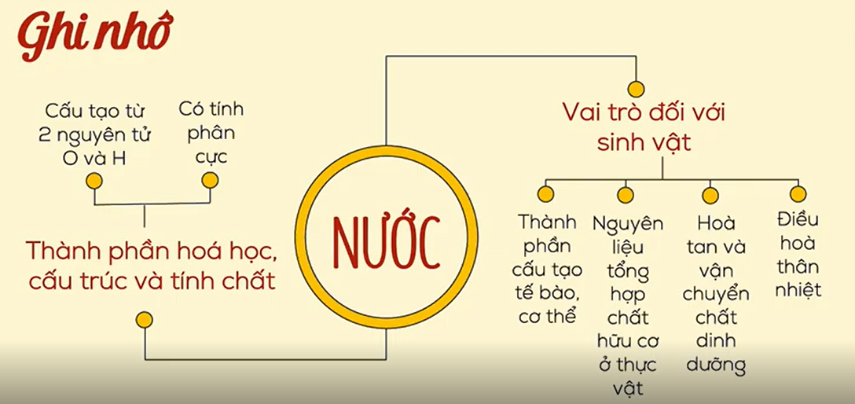

**2.2. Vai trò của các chất dinh dưỡng đối với cơ thể sinh vật ( 20 phút)**

**Nội dung 3: Tìm hiểu vai trò của các chất dinh dưỡng ( 20 phút)**

**a) Mục tiêu:**

Từ quan sát thực tế, Bảng 28.1 và Hình 28.4 trong SGK, HS nhận biết được vai trò của các chất dinh dưỡng đối với cơ thể sinh vật.

**b) Nội dung:** Sử dụng phương pháp trực quan kết hợp nêu vấn để yêu cẩu HS hoạt động thảo luận nhóm để tìm hiểu vai trò của các chất dinh dưỡng qua các câu thảo luận trong SGK.

**c) Sản phẩm:** phiếu học tập của học sinh

**d) Tổ chức thực hiện:**

**B1. Chuyển giao nhiệm vụ:** Tìm hiểu thông tin trong SGK hoàn thành phiếu học tập số 3

**B2. Thực hiện nhiệm vụ:**

**+** Thảo luận nhóm 4 trong vòng 5’ hoàn thành phiếu học tập số 3. Sau khi thảo luận xong, nhóm nào xung phong trình bày có chất lượng tốt sẽ được tặng điểm

**B3. Báo cáo kết quả và thảo luận**

+Chọn 2 nhóm đại diện lên bảng trình bày kết quả

+ Mời nhóm khác nhận xét

+ GV nhận xét sau khi các nhóm đã có ý kiến nhận xét bổ sung

**PHIẾU HỌC TẬP SỐ 3**

8.Chất dinh dưỡng là gì? Sinh vật có thể lấy chất dinh dưỡng từ những nguồn nào?

-Chất dinh dưỡng là các chất hoá học được cơ thể sinh vật hấp thụ từ môi trường bên ngoài.

-Động vật có thể lấy chất dinh dưỡng từ thức ăn, thực vật lấy từ phân bón.

9.Ở sinh vật, các chất dinh dưỡng được chia thành những nhóm nào? Dựa vào đâu để chia thành các nhóm đó?

Ở động vật: chất dinh dưỡng góm bốn nhóm chính dựa vào bản chất hoá học của các chất: carbohydrate (chất bột đường), lipid (chất béo), protein (chất đạm), vitamin và chất khoáng.Trong đó, carbohydrate, lipid và protein là các chất cung cấp năng lượng; còn vitamin và chất khoáng là các chất không cung cấp năng lượng cho cơ thể.

Ở thực vật, dựa vào tỉ lệ có trong tế bào mà các chất dinh dưỡng (muối khoáng) được chia thành hai nhóm: nhóm chiếm tỉ lệ lớn gổm có C, H, O, N, P,... và nhóm có tỉ lệ nhỏ gổm Fe, Zn, Cu, Mo,...

10. Chất dinh dưỡng có những vai trò gì đối với cơ thể sinh vật?

Vai trò của các chất dinh dưỡng: cung cấp nguyên liệu cẩu tạo nên các thành phần của tế bào, giúp cơ thể sinh trưởng và phát triển; cung cấp năng lượng; tham gia điều hoà các hoạt động sống của tế bào và cơ thể.

**B4. Kết luận, nhận định**

*Các chất dinh dưỡng có vai trò cung cấp nguyên liệu cấu tạo nên các thành phần của tế bào, giúp cơ thể sinh trưởng và phát triển; cung cấp năng lượng; tham gia điều hòa các hoạt động sống của tế bào và cơ thể.*

**3.Hoạt động 3.Luyện tập ( 10 phút )**

**a) Mục tiêu:** học sinh dựa vào nội dung được học giải thích hiện tượng thực tế

**b) Nội dung:** Giáo viên hướng dẫn học sinh dựa vào vai trò của nước để trả lời

**c) Sản phẩm:** câu trả lời của học sinh

**d) Tổ chức thực hiện:**

**B1. Chuyển giao nhiệm vụ:**

Hoạt động cá nhân

GV cho HS đọc nội dung câu hỏi phần vận dụng SGK:

* Tại sao khi bị nôn, sốt cao, tiêu chảy, chúng ta cần phải bổ sung nước bằng cách uống dung dịch oresol?

**B2. Thực hiện nhiệm vụ:** GV cập nhật tình hình thực hiện câu trả lời của học sinh qua các kênh đa phương tiện, hỗ trợ khi cần thiết

**B3. Báo cáo kết quả và thảo luận**

HS trả lời cá nhân

**B4. Kết luận, nhận định:** GV chữa, nhận xét

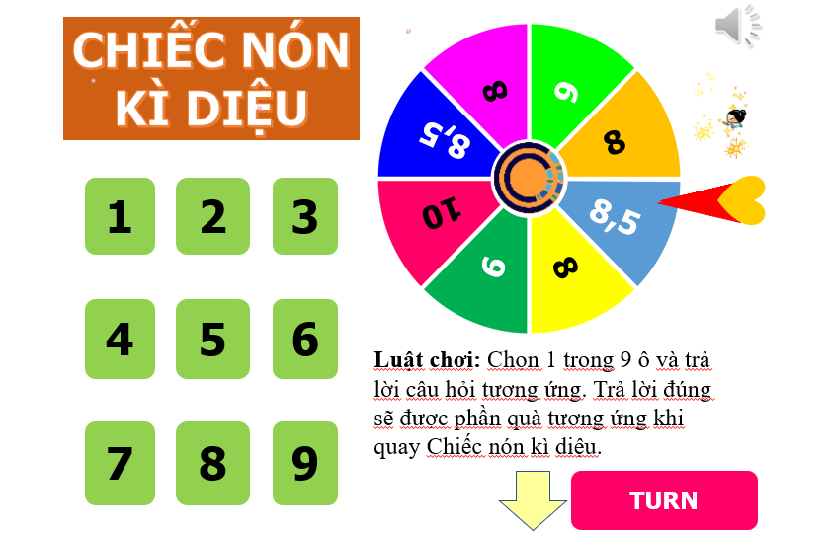

**4. Hoạt động 4. Vận dụng ( 10 phút)**

**a) Mục tiêu:** học sinh dựa vào nội dung được học giải thích hiện tượng thực tế

**b) Nội dung:** Giáo viên hướng dẫn học sinh dựa vào vai trò của các chất dinh dưỡng để trả lời

**c) Sản phẩm:** câu trả lời của học sinh

**d) Tổ chức thực hiện:**

**B1. Chuyển giao nhiệm vụ:**

Hoạt động cá nhân

GV cho HS đọc nội dung câu hỏi phần vận dụng SGK:

* Tại sao chúng ta cần phải ăn nhiều loại thức ăn khác nhau?

* BT 1;2 SGK/130

HS dựa vào kiến thức được học trả lời

**B2. Thực hiện nhiệm vụ:** GV cập nhật tình hình thực hiện câu trả lời của học sinh qua các kênh đa phương tiện, hỗ trợ khi cần thiết

**B3. Báo cáo kết quả và thảo luận**

HS trả lời cá nhân

* Chúng ta cần ăn nhiều loại thức ăn khác nhau để cung cấp đầy đủ các loại chất dinh dưỡng, không cung cấp thừa hoặc thiếu một nhóm chất dinh dưỡng nào đó.

* a) Người A bị suy dinh dưỡng còn người c bị béo phì.

b)Nguyên nhân bị suy dinh dưỡng: khẩu phần ăn thiếu các chất dinh dưỡng, khả năng hấp thụ của hệ tiêu hoá kém, thói quen ăn uống không khoa học,...

Nguyên nhân bị béo phì: do di truyền, thói quen ăn uống không khoa học, ăn nhiều loại thức ăn chế biên sẵn (nhiều chất béo, đường),...

c)Biện pháp:

-Đảm bảo án uống hợp lí và khoa học.

-Hạn chế ăn các loại thức ăn chế biến sẵn, chứa nhiều dầu mỡ.

-Thường xuyên luyện tập thể dục thể thao.

**B4. Kết luận, nhận định:**

GV chữa, nhận xét:

**Kiểm tra đánh giá thường xuyên**

- Kết thúc bài học, GV cho học sinh tự đánh giá theo bảng sau

Họ và tên học sinh

|  |  |  |  |  |
| --- | --- | --- | --- | --- |
| Các tiêu chí | Tốt | Khá | TB | Chưa đạt |
| Chuẩn bị bài trước khi đến lớp |  |  |  |  |
| Tham gia hoạt động nhóm theo yêu cầu của GV |  |  |  |  |
| Tham gia tích cực hoạt động thảo luận ở nhà |  |  |  |  |
| Nêu được vai trò của nước đối với cơ thể sinh vật |  |  |  |  |
| Biết cách vận dụng giải thích các hiện tượng thực tế |  |  |  |  |